

CONSIGNA DEL SEGUNDO AVANCE DEL PROYECTO: EJECUCIÓN DE LA MISIÓN

Estudiante
Mariangel Marin Chinchilla

Universidad
Universidad CENFOTEC

Curso
Principios de programación 1

Docente
Verónica Mora Lezcano

Fecha

8 de noviembre de 2026

Enlace del repositorio:
https://github.com/Mariangel-12/ejercicio-ciclos-cajero
Rama:
main

Ejercicio 7: Actividades de exploración científica
Tabla de variables
Nombre | Tipo de dato | Descripción | Clasificación
OPCION_ANALIZAR | int | Opción de menú para analizar terreno (1) | Constante
OPCION_RECOLECTAR | int | Opción de menú para recolectar muestra (2) | Constante
OPCION_OBSERVAR | int | Opción de menú para realizar observación (3) | Constante
OPCION_FINALIZAR | int | Opción de menú para finalizar la exploración (4) | Constante
ENERGIA_ANALIZAR_TERRENO | int | Energía que consume analizar terreno (8) | Constante
PROVISIONES_ANALIZAR_TERRENO | int | Provisiones que consume analizar terreno (0) | Constante
PUNTOS_ANALIZAR_TERRENO | int | Puntos que otorga analizar terreno (10) | Constante
ENERGIA_RECOLECTAR_MUESTRA | int | Energía que consume recolectar muestra (12) | Constante
PROVISIONES_RECOLECTAR_MUESTRA | int | Provisiones que consume recolectar muestra (2) | Constante
PUNTOS_RECOLECTAR_MUESTRA | int | Puntos que otorga recolectar muestra (20) | Constante
ENERGIA_OBSERVACION | int | Energía que consume realizar observación (5) | Constante
PROVISIONES_OBSERVACION | int | Provisiones que consume realizar observación (0) | Constante
PUNTOS_OBSERVACION | int | Puntos que otorga realizar observación (8) | Constante
energia_disponible | int | Energía de la nave; se actualiza con cada actividad | Entrada
provisiones_disponibles | int | Provisiones de la nave; se actualizan con cada actividad | Entrada
opcion | int | Opción de menú elegida por el usuario | Entrada
continuar_exploracion | bool | Variable de control: el menú se repite mientras sea Verdadero | Intermedia
nombre_actividad | str | Nombre de la actividad elegida | Intermedia
energia_actividad | int | Energía que consume la actividad elegida | Intermedia
provisiones_actividad | int | Provisiones que consume la actividad elegida | Intermedia
puntos_actividad | int | Puntos que otorga la actividad elegida | Intermedia
actividades_realizadas | int | Contador de actividades completadas | Salida
muestras_recolectadas | int | Contador de muestras recolectadas | Salida
puntos_cientificos | int | Acumulador de puntos obtenidos | Salida

Diagrama de flujo
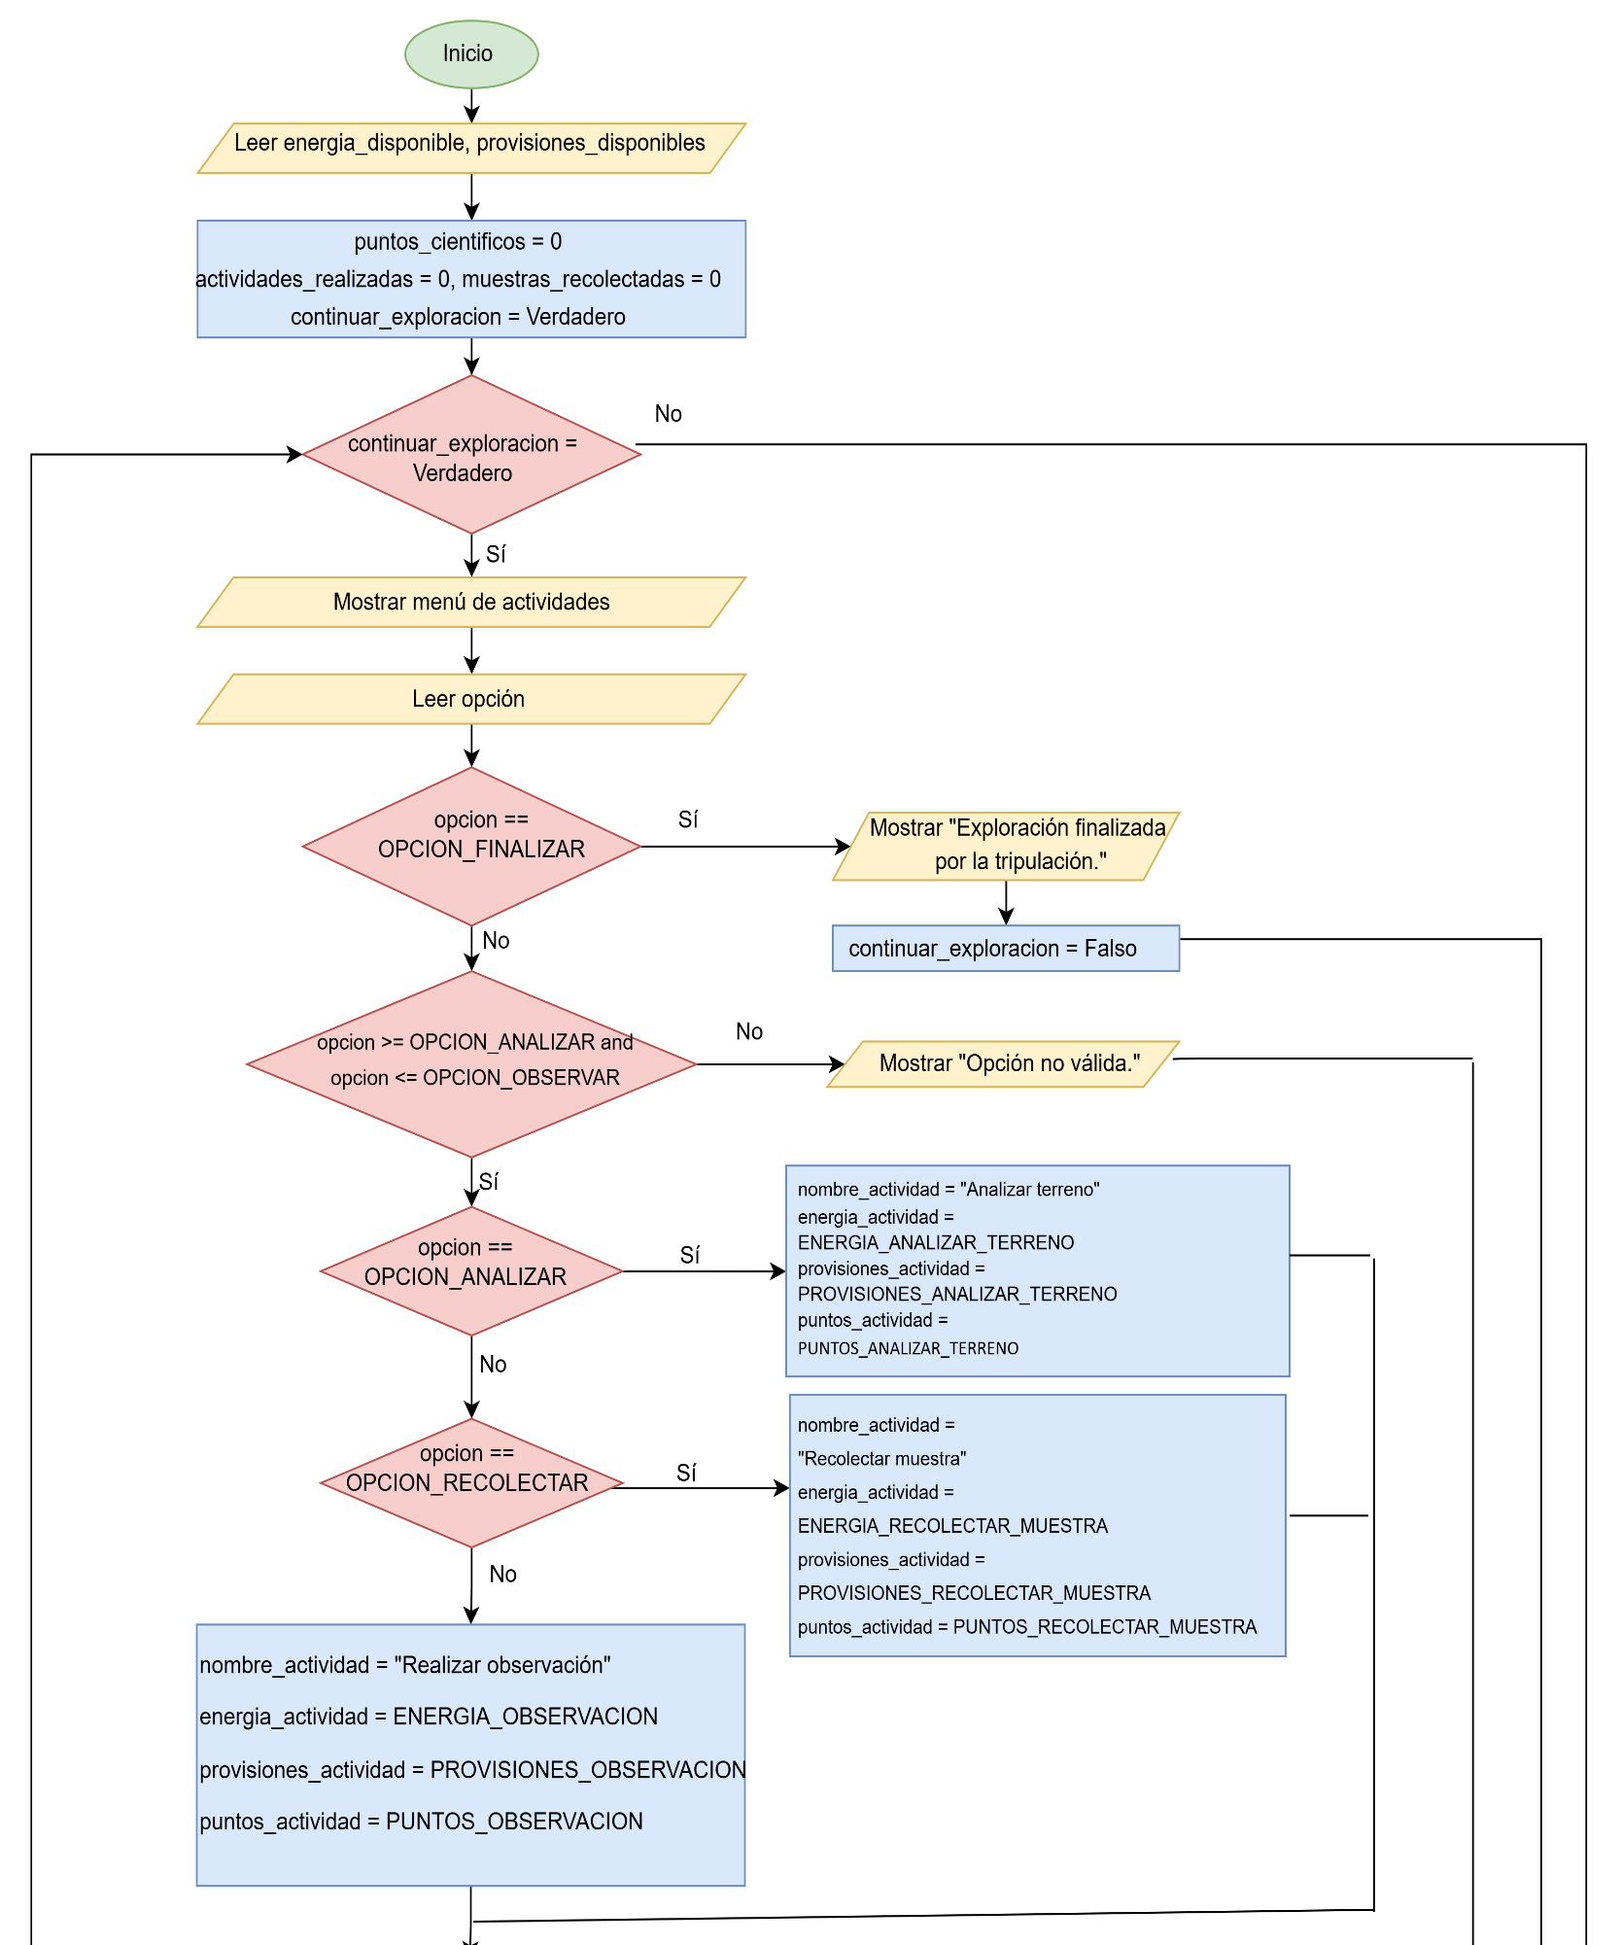

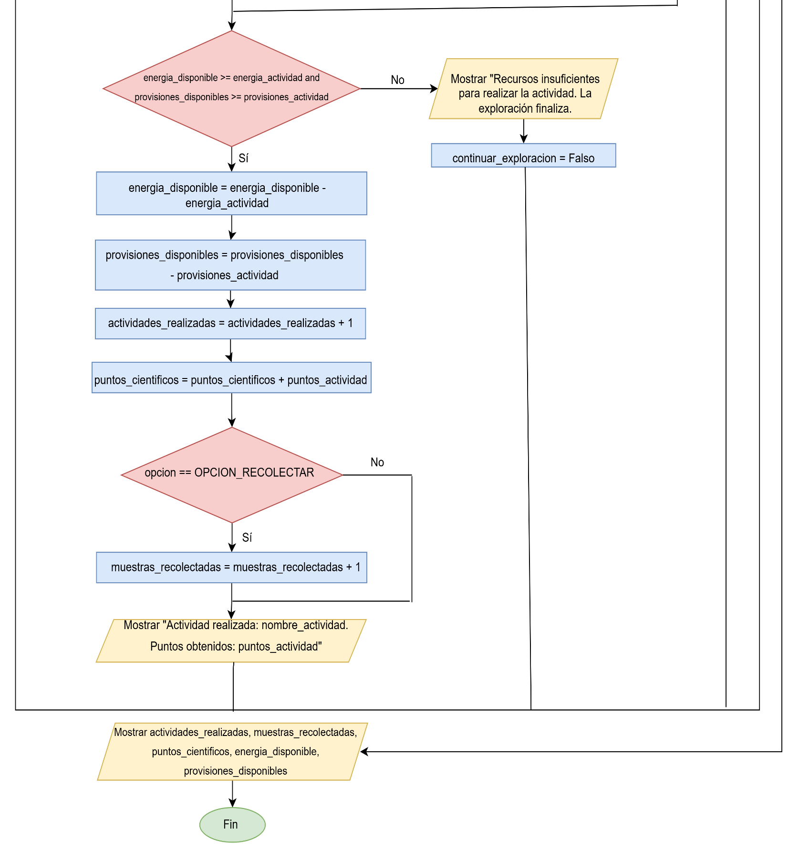

Código del programa
# ============================================================
# Archivo: ejercicio7_exploracion.py
# Curso: SOFT-01 Principios de Programación 1 - Sección SCV 3
# Integrantes: Mariangel Marin Chinchilla
# Fecha: 03/11/2026 Versión: 1.0
# Descripción: Simula las actividades de exploración científica
# en el destino mediante un menú que se repite.
# ============================================================

# --- Declaración de constantes ---
# Opciones del menú
OPCION_ANALIZAR = 1
OPCION_RECOLECTAR = 2
OPCION_OBSERVAR = 3
OPCION_FINALIZAR = 4

# Consumo y puntos de cada actividad, según la tabla del enunciado
ENERGIA_ANALIZAR_TERRENO = 8
PROVISIONES_ANALIZAR_TERRENO = 0
PUNTOS_ANALIZAR_TERRENO = 10
ENERGIA_RECOLECTAR_MUESTRA = 12
PROVISIONES_RECOLECTAR_MUESTRA = 2
PUNTOS_RECOLECTAR_MUESTRA = 20
ENERGIA_OBSERVACION = 5
PROVISIONES_OBSERVACION = 0
PUNTOS_OBSERVACION = 8

# --- Entrada de datos ---
energia_disponible = int(input("Energía disponible al llegar al destino: "))
provisiones_disponibles = int(input("Provisiones disponibles al llegar al destino: "))

# --- Inicialización de contadores, acumulador y variable de control ---
puntos_cientificos = 0
actividades_realizadas = 0
muestras_recolectadas = 0
continuar_exploracion = True

# --- Ciclo del menú: se repite mientras la exploración pueda continuar ---
while continuar_exploracion:
print("1. Analizar terreno")
print("2. Recolectar muestra")
print("3. Realizar observación")
print("4. Finalizar exploración")
opcion = int(input("Seleccione una actividad: "))

if opcion == OPCION_FINALIZAR:
print("Exploración finalizada por la tripulación.")
continuar_exploracion = False
elif opcion >= OPCION_ANALIZAR and opcion <= OPCION_OBSERVAR:
# Primero se asignan los datos de la actividad elegida
if opcion == OPCION_ANALIZAR:
nombre_actividad = "Analizar terreno"
energia_actividad = ENERGIA_ANALIZAR_TERRENO
provisiones_actividad = PROVISIONES_ANALIZAR_TERRENO
puntos_actividad = PUNTOS_ANALIZAR_TERRENO
elif opcion == OPCION_RECOLECTAR:
nombre_actividad = "Recolectar muestra"
energia_actividad = ENERGIA_RECOLECTAR_MUESTRA
provisiones_actividad = PROVISIONES_RECOLECTAR_MUESTRA
puntos_actividad = PUNTOS_RECOLECTAR_MUESTRA
else:
nombre_actividad = "Realizar observación"
energia_actividad = ENERGIA_OBSERVACION
provisiones_actividad = PROVISIONES_OBSERVACION
puntos_actividad = PUNTOS_OBSERVACION

# Luego se verifica si alcanzan ambos recursos
if energia_disponible >= energia_actividad and provisiones_disponibles >= provisiones_actividad:
energia_disponible = energia_disponible - energia_actividad
provisiones_disponibles = provisiones_disponibles - provisiones_actividad
actividades_realizadas = actividades_realizadas + 1
puntos_cientificos = puntos_cientificos + puntos_actividad
if opcion == OPCION_RECOLECTAR:
muestras_recolectadas = muestras_recolectadas + 1
print("Actividad realizada:", nombre_actividad + ". Puntos obtenidos:", puntos_actividad)
else:
print("Recursos insuficientes para realizar la actividad. La exploración finaliza.")
continuar_exploracion = False
else:
print("Opción no válida.")

# --- Salida de resultados: resumen de la exploración ---
print("Actividades realizadas:", actividades_realizadas)
print("Muestras recolectadas:", muestras_recolectadas)
print("Puntos científicos:", puntos_cientificos)
print("Energía restante:", energia_disponible, "unidades")
print("Provisiones restantes:", provisiones_disponibles, "unidades")

Tabla de casos de prueba
ID | Ejercicio | Escenario | Datos de entrada | Resultado esperado | Resultado obtenido | Estado
CP-07-01 | Ejercicio 7 | Ejemplo del enunciado: acumula puntos y termina por recursos insuficientes | Energía = 20, Provisiones = 2; opciones: 2, 1, 3 | “Actividad realizada: Recolectar muestra. Puntos obtenidos: 20”; “Actividad realizada: Analizar terreno. Puntos obtenidos: 10”; “Recursos insuficientes para realizar la actividad. La exploración finaliza.”; Actividades realizadas: 2; Muestras recolectadas: 1; Puntos científicos: 30; Energía restante: 0 unidades; Provisiones restantes: 0 unidades | Igual al esperado | Exitoso
CP-07-02 | Ejercicio 7 | Varias actividades, una opción no válida y finalización con la opción 4 | Energía = 30, Provisiones = 4; opciones: 1, 7, 3, 2, 4 | “Actividad realizada: Analizar terreno. Puntos obtenidos: 10”; “Opción no válida.”; “Actividad realizada: Realizar observación. Puntos obtenidos: 8”; “Actividad realizada: Recolectar muestra. Puntos obtenidos: 20”; “Exploración finalizada por la tripulación.”; Actividades realizadas: 3; Muestras recolectadas: 1; Puntos científicos: 38; Energía restante: 5 unidades; Provisiones restantes: 2 unidades | Igual al esperado | Exitoso
CP-07-03 | Ejercicio 7 | Finalizar de inmediato sin realizar actividades | Energía = 10, Provisiones = 1; opciones: 4 | “Exploración finalizada por la tripulación.”; Actividades realizadas: 0; Muestras recolectadas: 0; Puntos científicos: 0; Energía restante: 10 unidades; Provisiones restantes: 1 unidades | Igual al esperado | Exitoso
CP-07-04 | Ejercicio 7 | Recursos exactamente iguales al mínimo (límite) | Energía = 12, Provisiones = 2; opciones: 2, 4 | “Actividad realizada: Recolectar muestra. Puntos obtenidos: 20”; “Exploración finalizada por la tripulación.”; Actividades realizadas: 1; Muestras recolectadas: 1; Puntos científicos: 20; Energía restante: 0 unidades; Provisiones restantes: 0 unidades | Igual al esperado | Exitoso
CP-07-05 | Ejercicio 7 | Actividad rechazada por provisiones insuficientes (la energía sí alcanza); el estado no cambia | Energía = 50, Provisiones = 1; opciones: 2 | “Recursos insuficientes para realizar la actividad. La exploración finaliza.”; Actividades realizadas: 0; Muestras recolectadas: 0; Puntos científicos: 0; Energía restante: 50 unidades; Provisiones restantes: 1 unidades | Igual al esperado | Exitoso
CP-07-06 | Ejercicio 7 | Actividad rechazada por energía insuficiente después de realizar una | Energía = 10, Provisiones = 3; opciones: 1, 1 | “Actividad realizada: Analizar terreno. Puntos obtenidos: 10”; “Recursos insuficientes para realizar la actividad. La exploración finaliza.”; Actividades realizadas: 1; Muestras recolectadas: 0; Puntos científicos: 10; Energía restante: 2 unidades; Provisiones restantes: 3 unidades | Igual al esperado | Exitoso

Capturas de pantalla de la ejecución de cada caso de prueba
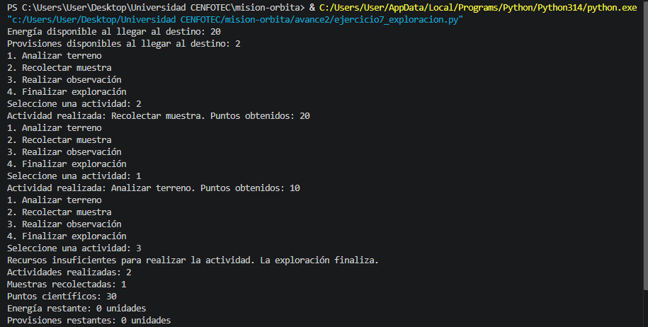
Captura de pantalla CP-07-01

Captura de pantalla CP-07-02
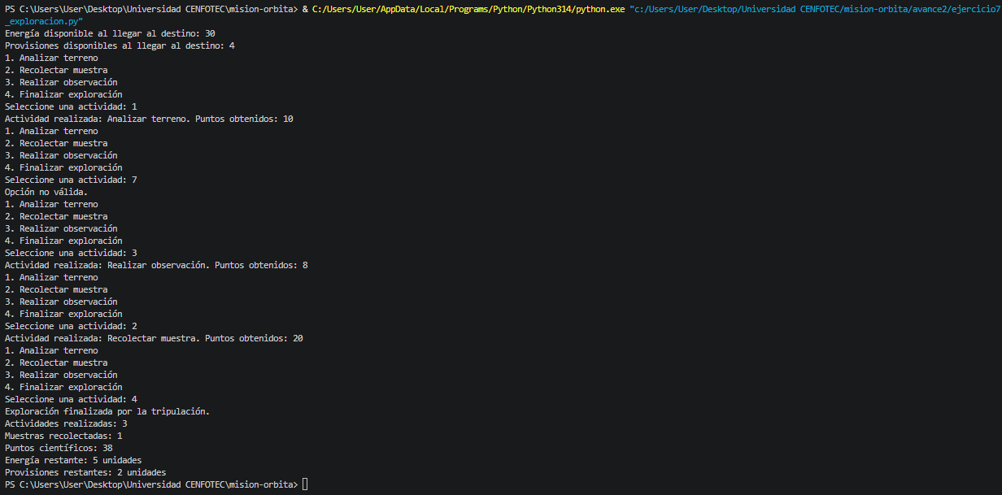
Captura de pantalla CP-07-03
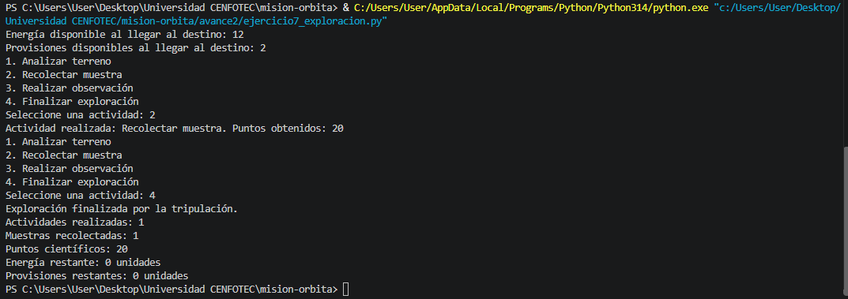
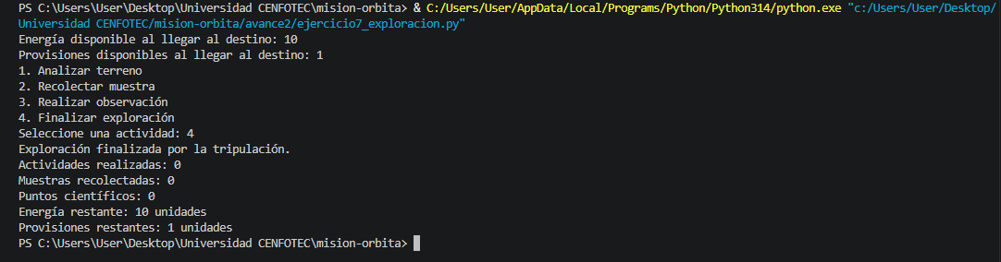
Captura de pantalla CP-07-04
Captura de pantalla CP-07-05
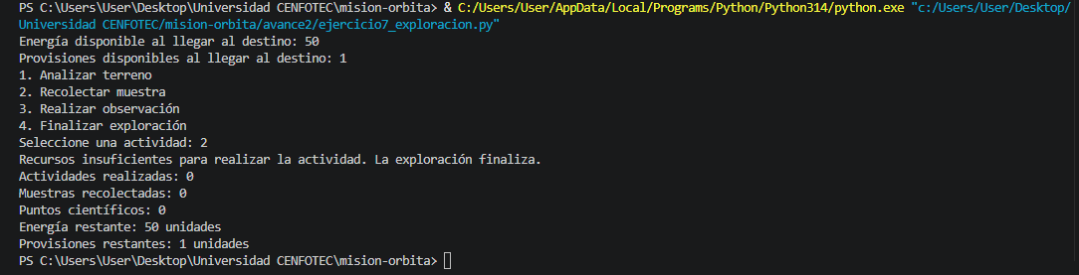
Captura de pantalla CP-07-06
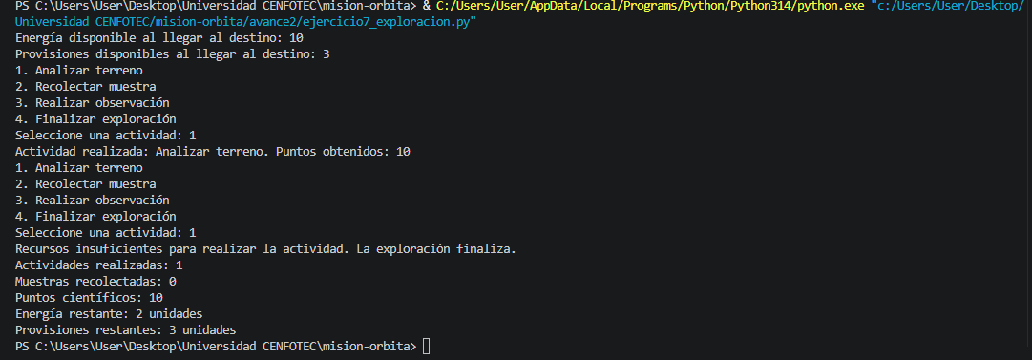

Ejercicio 8: Evaluación del regreso y supervivencia de la tripulación
Tabla de variables
Nombre | Tipo de dato | Descripción | Clasificación
CONSUMO_COMBUSTIBLE_DIA | int | Combustible consumido por día (8) | Constante
CONSUMO_OXIGENO_TRIPULANTE_DIA | int | Oxígeno consumido por tripulante por día (2) | Constante
CONSUMO_ENERGIA_DIA | int | Energía consumida por día (5) | Constante
CONSUMO_PROVISIONES_TRIPULANTE_DIA | int | Provisiones consumidas por tripulante por día (1) | Constante
tripulantes | int | Cantidad de tripulantes | Entrada
dias_viaje_ida | int | Días que duró el viaje de ida (el regreso dura lo mismo) | Entrada
combustible_disponible | int | Combustible de la nave; se actualiza en el regreso | Entrada
oxigeno_disponible | int | Oxígeno de la nave; se actualiza en el regreso | Entrada
energia_disponible | int | Energía de la nave; se actualiza en el regreso | Entrada
provisiones_disponibles | int | Provisiones de la nave; se actualizan en el regreso | Entrada
combustible_regreso | int | Combustible necesario para el viaje de regreso | Intermedia
consumo_oxigeno_dia | int | Oxígeno que consume toda la tripulación por día | Intermedia
consumo_provisiones_dia | int | Provisiones que consume toda la tripulación por día | Intermedia
regreso_continua | bool | Variable de control: el ciclo sigue mientras sea Verdadero | Intermedia
dias_completados | int | Contador de días de regreso completados | Salida
dias_oxigeno | int | Días que alcanza el oxígeno (división entera) | Salida
dias_energia | int | Días que alcanza la energía (división entera) | Salida
dias_provisiones | int | Días que alcanzan las provisiones (división entera) | Salida
supervivencia_dias | int | Menor cantidad de días entre los tres recursos | Salida
recurso_limitante | str | Nombre(s) del/los recurso(s) que limitan la supervivencia | Salida

